**信息学院2015级信息管理与信息系统专业**

**《计算机网络》实验报告**

**实验名称：静态路由**

**姓 名：--**

**班 级：信息151**

**学 号：20150----**

**日 期：2017/11/21**

**一、实验目的**

1.掌握静态路由的配置过程；

2.掌握对主机IP地址和网关的正确配置，实现网络的连通性。

**二、实验环境**

1.2台锐捷路由器； 2.装有RJ-45接头网卡的计算机(至少2台)。

**三、实验内容**

1.路由器上配置静态路由； 2.配置主机IP地址和网关，并验证网络的连通性。

**四、实验操作过程**

1.静态路由配置的路由器和主机的连接拓扑结构： 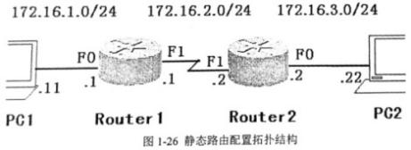

2.在路由器Router1上配置接口的IP地址。

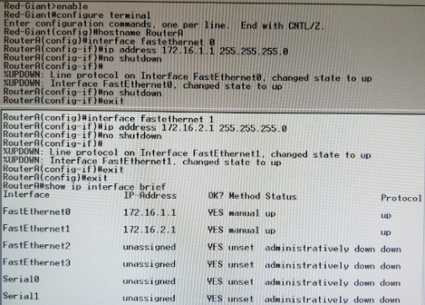

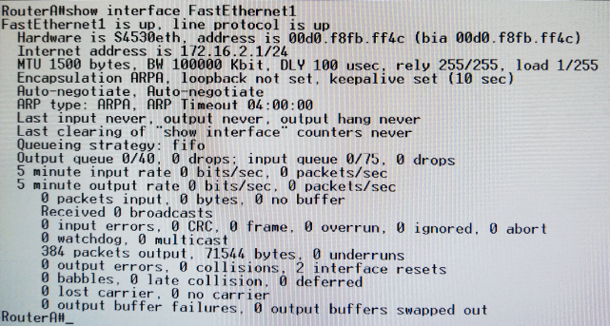

3.在路由器Router1上配置静态路由。

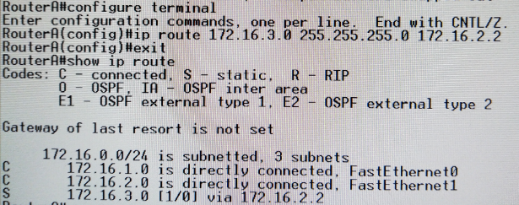

4.在路由器Router2上配置接口IP地址。

5.在路由器Router2上配置静态路由。

6.测试网络的互连互通性。

**五、实验结果及结论**

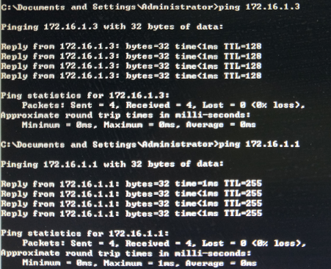 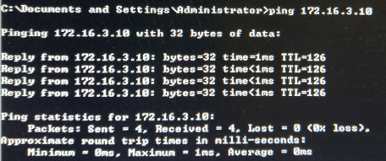

当ping另一个路由器的IP失败时，应按着拓扑结构一点一点进行ping检查，先是自己的PC（PC1），然后是Router1的F0，Router1的F1，Router2的F1，Router2的F0。如果都ping成功了就是另一个路由器的问题。

最重要的一点就是对test网卡TCP/IP协议的配置，IP地址要保证和自己所配路由器的网段相同，默认网关也要和路由器保证一致。

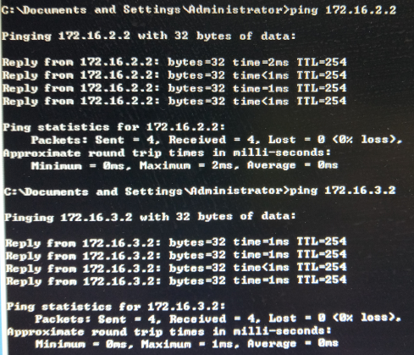 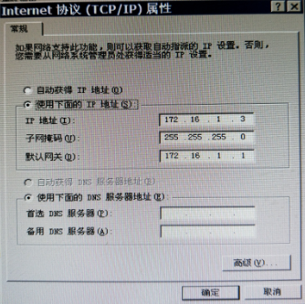

**六、心得体会**

有了前几次实验失败的基础，这次的实验做起来非常的轻松。每次实验都可以学到很多东西。其实每次的实验最重要的是先理解，而不是上来就照着实验指导敲代码，不然就容易遇到问题。理解透彻了，即使遇到问题，也很容易找到问题的根源。

## 七、教师打分

**成绩： （百分制）**